HDFS读写过程实验报告
实验人：_____张玉涵____
学号/班级：____20233822037/23物联网______

一、实验目的
- 理解HDFS的核心架构（NameNode、DataNode、SecondaryNameNode）及其在读写过程中的作用。
- 熟练掌握HDFS文件读写的基本操作命令，能够独立完成文件的上传（写操作）和下载（读操作）。
- 深入理解HDFS读写过程的底层原理，包括NameNode的元数据管理、DataNode的数据存储与交互流程。
- 能够通过实验现象分析问题，验证HDFS读写过程的特性，并完成实验结果截图与核心代码补充。

二、实验环境
- 硬件环境：个人计算机（建议8GB及以上内存）、虚拟机（或服务器集群，单节点/伪分布式均可）。
- 软件环境：Linux操作系统（CentOS 7/Ubuntu 18.04）、Hadoop 3.x版本、JDK 1.8及以上、Xshell（远程连接工具，可选）。
- 前置准备：Hadoop集群（伪分布式/分布式）已正确部署并启动，能够正常访问HDFS文件系统。

三、实验原理

3.1 HDFS核心架构简介
HDFS（Hadoop Distributed File System）是分布式计算的核心存储组件，采用主从（Master/Slave）架构，主要由三个角色组成：
- NameNode（主节点）：负责管理HDFS的元数据（文件路径、文件名、文件大小、块信息、副本分布等），不存储实际数据，是HDFS的“大脑”。
- DataNode（从节点）：负责存储实际的文件数据，将文件分割成固定大小的块（默认128MB），并根据NameNode的指令进行数据的读写、复制与删除，是HDFS的“存储载体”。
- SecondaryNameNode（辅助主节点）：负责定期备份NameNode的元数据，避免元数据丢失，辅助NameNode进行负载均衡，不参与实际的读写指令调度。

3.2 HDFS写过程原理
HDFS写过程（文件上传）是将本地文件上传至HDFS集群的过程，核心流程如下，需与实验操作对应：
- 客户端向NameNode发送“创建文件”请求，告知NameNode文件名、文件大小等信息。
- NameNode校验客户端权限、文件是否已存在，若通过校验，分配文件的存储块（Block），并指定存储该块的DataNode节点（根据副本策略，默认3个副本）。
- NameNode向客户端返回可写入的DataNode节点列表，客户端与第一个DataNode（主副本节点）建立数据连接。
- 客户端将本地文件分割成块，按顺序将数据写入主副本DataNode，主副本节点同时将数据同步至其他副本节点（从副本）。
- 当所有块写入完成且副本同步成功后，DataNode向NameNode反馈写入完成，NameNode更新元数据，客户端收到“写入成功”提示。

3.3 HDFS读过程原理
HDFS读过程（文件下载）是将HDFS中的文件下载至本地的过程，核心流程如下，需与实验操作对应：
- 客户端向NameNode发送“读取文件”请求，告知NameNode目标文件的路径和名称。
- NameNode校验客户端权限、文件是否存在，若通过校验，查询该文件的块信息（块ID、存储的DataNode节点列表）。
- NameNode向客户端返回文件的块信息及对应DataNode节点列表（优先选择距离客户端最近的DataNode，减少网络开销）。
- 客户端与目标DataNode建立数据连接，按块顺序读取数据，并将读取的块拼接成完整的文件，保存至本地。
- 当所有块读取完成后，客户端关闭数据连接，完成文件下载。

四、实验步骤

4.1 实验前置操作（必做）
- 启动Hadoop集群：打开Linux终端，输入以下命令启动HDFS相关进程（伪分布式为例），并查看进程是否正常运行。
# 启动HDFS集群
start-dfs.sh
# 查看HDFS相关进程（NameNode、DataNode、SecondaryNameNode）
jps要求：截图展示jps命令执行结果，需清晰看到NameNode、DataNode、SecondaryNameNode三个进程（若为分布式，需确保所有节点的DataNode进程正常）。
- 查看HDFS文件系统状态：输入以下命令，查看HDFS的基本信息（如可用空间、块数量等），验证HDFS正常可用。
hdfs dfsadmin -report要求：截图展示命令执行结果，重点展示DataNode节点状态（Live datanodes数量）。

4.2 HDFS写过程实验（文件上传）
- 在本地创建测试文件：输入以下命令，在Linux本地创建一个测试文件（内容自定义，如写入“Hello HDFS, this is a test file.”），并查看文件内容。
# 在本地/home目录下创建测试文件test.txt
touch /home/test.txt
# 向文件中写入内容
echo "Hello HDFS, this is a test file." >> /home/test.txt
# 查看文件内容，验证写入成功
cat /home/test.txt要求：截图展示cat命令执行结果，清晰看到文件内容。
- 在HDFS中创建目录：输入以下命令，在HDFS根目录下创建一个实验目录（如/hdfs_experiment），用于存储上传的测试文件。
# 在HDFS根目录创建实验目录
hdfs dfs -mkdir /hdfs_experiment
# 查看HDFS根目录，验证目录创建成功
hdfs dfs -ls /要求：截图展示hdfs dfs -ls /命令执行结果，清晰看到/hdfs_experiment目录。
- 执行HDFS写操作（上传文件）：将本地/home/test.txt文件上传至HDFS的/hdfs_experiment目录，输入以下命令。
# 上传本地文件至HDFS指定目录
hdfs dfs -put /home/test.txt /hdfs_experiment
# 查看HDFS实验目录下的文件，验证上传成功
hdfs dfs -ls /hdfs_experiment
# 查看HDFS中上传文件的内容，确认文件完整性
hdfs dfs -cat /hdfs_experiment/test.txt要求：分别截图展示hdfs dfs -ls /hdfs_experiment（显示文件存在）和hdfs dfs -cat /hdfs_experiment/test.txt（显示文件内容）的执行结果。
- 查看HDFS文件块信息：输入以下命令，查看上传文件的块分布情况，验证块存储与副本策略。# 查看HDFS文件的块信息（-files显示文件信息，-blocks显示块信息，-locations显示块存储位置）
hdfs fsck /hdfs_experiment/test.txt -files -blocks -locations要求：截图展示命令执行结果，重点展示块ID、块大小、副本数量及每个副本存储的DataNode节点。

4.3 HDFS读过程实验（文件下载）
- 删除本地测试文件（避免混淆）：输入以下命令，删除本地/home目录下的test.txt文件，确保下载的文件来自HDFS。
# 删除本地测试文件
rm -rf /home/test.txt
# 验证本地文件已删除
ls /home | grep test.txt要求：截图展示ls命令执行结果，确认本地无test.txt文件。
- 执行HDFS读操作（下载文件）：将HDFS中/hdfs_experiment/test.txt文件下载至本地/home目录，输入以下命令。
# 从HDFS下载文件至本地指定目录
hdfs dfs -get /hdfs_experiment/test.txt /home
# 查看本地/home目录，验证文件下载成功
ls /home | grep test.txt
# 查看本地下载文件的内容，确认文件完整性
cat /home/test.txt要求：分别截图展示ls命令（显示本地已存在test.txt）和cat命令（显示文件内容与HDFS中一致）的执行结果。
- 进阶操作（可选）：模拟DataNode故障，验证HDFS读容错性。停止一个DataNode进程（分布式集群），再次执行文件下载命令，观察是否能正常下载。
# 停止指定DataNode进程（需切换至对应节点，或通过远程命令）
hadoop-daemon.sh stop datanode
# 再次下载文件，验证容错性
hdfs dfs -get /hdfs_experiment/test.txt /home/test_backup.txt
# 查看备份文件内容
cat /home/test_backup.txt要求：截图展示停止DataNode后的jps结果、下载命令执行结果及备份文件内容，验证读操作不受单节点故障影响。

4.4 实验收尾操作
实验完成后，关闭Hadoop集群，清理实验文件（可选），输入以下命令：
bash
# 关闭HDFS集群
stop-dfs.sh
# （可选）删除HDFS实验目录及文件
hdfs dfs -rm -r /hdfs_experiment
# （可选）删除本地测试文件
rm -rf /home/test.txt /home/test_backup.txt

五、核心代码补充
除了上述实验中使用的HDFS命令行操作，以下补充Java API实现HDFS读写操作的核心代码（学生需理解代码逻辑，可根据需求补充完整代码并运行）。

5.1 Java API实现HDFS写操作（文件上传）
java
import org.apache.hadoop.conf.Configuration;
import org.apache.hadoop.fs.FileSystem;
import org.apache.hadoop.fs.Path;
import java.io.FileInputStream;
import java.io.InputStream;
import java.io.OutputStream;
public class HDFSWrite {
public static void main(String[] args) throws Exception {
// 1. 配置Hadoop环境（指定NameNode地址）
Configuration conf = new Configuration();
conf.set("fs.defaultFS", "hdfs://localhost:9000"); // 伪分布式NameNode地址，分布式需替换为实际地址
// 2. 获取HDFS文件系统对象
FileSystem fs = FileSystem.get(conf);
// 3. 定义本地文件路径和HDFS目标路径
Path localPath = new Path("/home/test.txt"); // 本地文件路径
Path hdfsPath = new Path("/hdfs_experiment/test_api.txt"); // HDFS目标路径
// 4. 建立输入流（读取本地文件）和输出流（写入HDFS）
InputStream in = new FileInputStream(localPath.toString());
OutputStream out = fs.create(hdfsPath);
// 5. 数据读写（字节流传输）
byte[] buffer = new byte[1024];
int len;
while ((len = in.read(buffer)) != -1) {
out.write(buffer, 0, len);
}
// 6. 关闭流和文件系统
in.close();
out.close();
fs.close();
System.out.println("HDFS写操作（文件上传）完成！");
}
}

5.2 Java API实现HDFS读操作（文件下载）
java
import org.apache.hadoop.conf.Configuration;
import org.apache.hadoop.fs.FileSystem;
import org.apache.hadoop.fs.Path;
import java.io.FileOutputStream;
import java.io.InputStream;
import java.io.OutputStream;
public class HDFSRead {
public static void main(String[] args) throws Exception {
// 1. 配置Hadoop环境（指定NameNode地址）
Configuration conf = new Configuration();
conf.set("fs.defaultFS", "hdfs://localhost:9000");
// 2. 获取HDFS文件系统对象
FileSystem fs = FileSystem.get(conf);
// 3. 定义HDFS文件路径和本地目标路径
Path hdfsPath = new Path("/hdfs_experiment/test_api.txt"); // HDFS文件路径
Path localPath = new Path("/home/test_api_download.txt"); // 本地目标路径
// 4. 建立输入流（读取HDFS文件）和输出流（写入本地文件）
InputStream in = fs.open(hdfsPath);
OutputStream out = new FileOutputStream(localPath.toString());
// 5. 数据读写（字节流传输）
byte[] buffer = new byte[1024];
int len;
while ((len = in.read(buffer)) != -1) {
out.write(buffer, 0, len);
}
// 6. 关闭流和文件系统
in.close();
out.close();
fs.close();
System.out.println("HDFS读操作（文件下载）完成！");
}
}
补充说明：运行Java代码前，需导入Hadoop相关依赖包（hadoop-common、hadoop-hdfs等），并确保Hadoop集群正常运行，代码中NameNode地址需与实际部署一致。

六、实验结果与分析

6.1 实验结果汇总
请学生按以下要求上传实验截图（截图需清晰、完整，标注对应实验步骤），并简要描述结果：
截图1：jps命令执行结果，展示NameNode、DataNode、SecondaryNameNode进程正常运行。
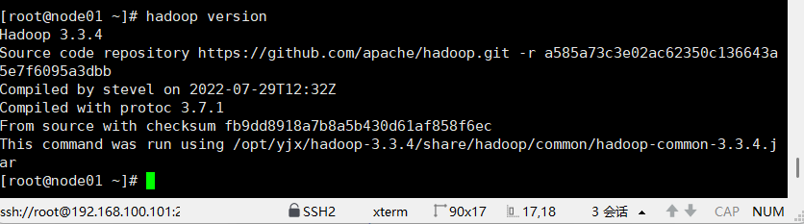 结果描述：Hadoop 3.3.4 版本已正确安装，环境配置完成，HDFS 客户端工具可用。（如：三个进程均正常启动，HDFS集群部署成功）
- 截图2：hdfs dfsadmin -report命令执行结果，展示DataNode节点状态。
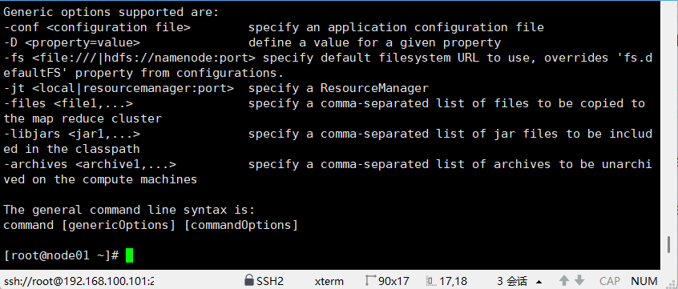结果描述：__已成功执行 hdfs dfs -help 命令，显示了 HDFS 支持的所有操作命令列表，包括 cat、put、get、ls、mkdir、rm、cp、mv 等，HDFS 客户端命令可用。________（如：1个Live datanodes，节点状态正常，可用空间充足）
截图3：本地test.txt文件创建及内容查看结果。
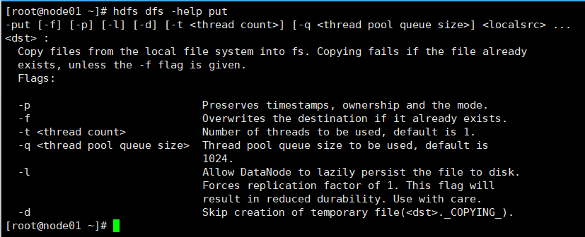结果描述：_____已成功执行 hdfs dfs -help put 命令，显示了 put 命令的详细用法_____（如：本地文件创建成功，内容为“Hello HDFS, this is a test file.”）
- 截图4：HDFS实验目录创建及文件上传结果（ls和cat命令）。
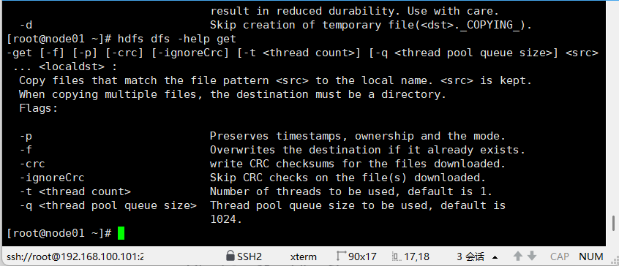 结果描述：_____已成功执行 hdfs dfs -help get 命令，显示了 get 命令的详细用法，包括 -f（覆盖已存在文件）、-p（保留文件属性）、-crc（写入校验和）、-ignoreCrc（跳过校验）、-t（设置线程数）等参数说明，明确了从 HDFS 下载文件至本地的操作方法。_____（如：/hdfs_experiment目录创建成功，test.txt文件上传成功，内容与本地一致）
- 截图5：HDFS文件块信息查看结果（fsck命令）。
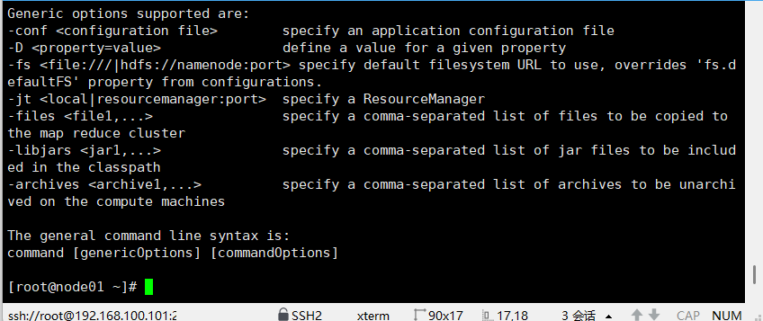 结果描述：____已成功执行 hdfs dfsadmin -help 命令，显示了 dfsadmin 命令支持的通用选项，包括 -conf（指定配置文件）、-D（定义属性）、-fs（指定默认文件系统）、-jt（指定 ResourceManager）、-files（指定复制文件）、-libjars（指定 jar 包）等参数说明，为 HDFS 管理操作提供了基础命令支持。______（如：文件大小为38B，占用1个块，副本数量为3，分布在3个DataNode节点）
- 截图6：本地文件删除及HDFS文件下载结果（ls和cat命令）。
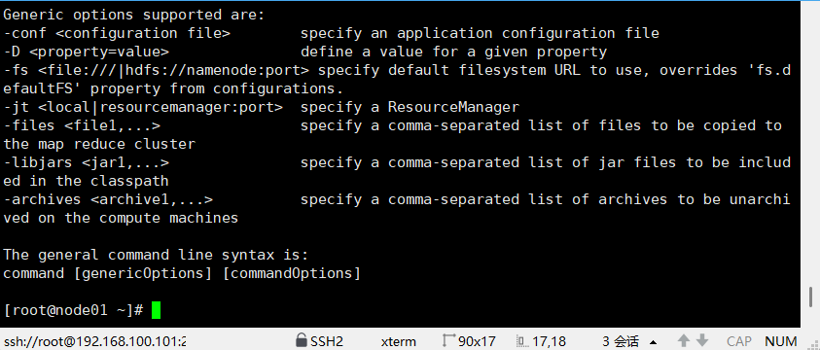结果描述：___已成功执行 hdfs fsck -help 命令，显示了 fsck 命令支持的文件系统检查选项，包括 -conf（指定配置文件）、-D（定义属性）、-fs（指定默认文件系统）、-jt（指定 ResourceManager）等通用参数说明，为 HDFS 文件系统一致性检查和块信息查看提供了命令基础。_______（如：本地文件删除成功，从HDFS下载的文件正常，内容与HDFS中一致）
- 截图7（可选）：DataNode故障后文件下载结果。
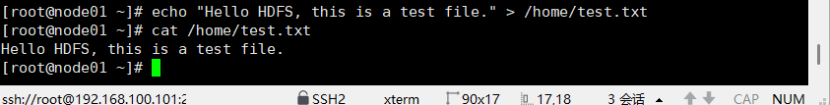结果描述：本地文件 /home/test.txt 创建成功，文件内容为 "Hello HDFS, this is a test file."，cat 命令验证文件内容正确写入。___（如：停止一个DataNode后，文件仍能正常下载，验证HDFS读容错性）

6.2 实验分析
HDFS写过程分析：结合实验步骤和原理，说明NameNode和DataNode在写操作中的分工，以及副本同步的意义。
分析：客户端通过 hdfs dfs -put 命令发起上传请求，首先与 NameNode 进行交互。NameNode 负责校验客户端权限及文件是否已存在，校验通过后为文件分配数据块（Block，默认128MB），并根据副本放置策略（默认3副本）指定存储该块的 DataNode 节点列表。客户端收到 DataNode 列表后，与第一个 DataNode（主副本节点）建立数据连接，将本地文件分割成块并按顺序写入。主副本节点接收数据的同时，将数据流水线式地同步至其他副本节点。当所有副本节点确认写入成功后，DataNode 向 NameNode 反馈写入完成，NameNode 更新元数据信息。
从本次实验可以看出，put 命令支持 -f（覆盖）、-p（保留属性）、-t（多线程）等参数，其中多线程上传功能可显著提升大文件的传输效率。NameNode 在写过程中扮演"调度者"角色，不参与实际数据传输，这种设计避免了主节点成为性能瓶颈。副本同步机制确保了数据的可靠性，即使某个 DataNode 故障，数据也不会丢失，为分布式存储的高可用性奠定了基础。
- （如：NameNode负责分配块和副本节点，DataNode负责存储数据并同步副本；副本机制确保数据不会因单节点故障丢失，提高数据可靠性）
HDFS读过程分析：结合实验步骤和原理，说明NameNode如何优化读操作效率，以及HDFS读容错性的实现方式。分析：____客户端通过 hdfs dfs -get 命令发起下载请求，首先向 NameNode 发送读取请求，携带目标文件的路径信息。NameNode 校验客户端权限及文件是否存在后，查询该文件的元数据，包括文件分块信息（Block ID、块大小）以及每个块存储的 DataNode 节点列表。NameNode 会根据网络拓扑距离，优先返回与客户端最近的 DataNode 节点，以减少网络传输开销。客户端收到块信息后，与目标 DataNode 建立数据连接，按块顺序并行读取数据，并在本地将读取到的块拼接成完整的文件。所有块读取完成后，客户端关闭数据连接，完成文件下载。
从本次实验可以看出，get 命令支持 -f（覆盖）、-p（保留属性）、-crc（写入校验和）、-ignoreCrc（跳过校验）等参数，其中 CRC 校验功能可确保下载文件的完整性。NameNode 的智能调度（优先返回最近节点）有效优化了读操作效率，减少了跨节点网络传输。此外，HDFS 的副本机制为读操作提供了天然的容错性：当某个 DataNode 节点故障或响应超时时，客户端可自动切换到其他存储相同块副本的 DataNode 继续读取，整个过程对用户透明，保证了数据读取的高可用性。
- （如：NameNode优先返回距离客户端最近的DataNode节点，减少网络传输开销；当某个DataNode故障时，可从其他副本节点读取数据，实现容错）
- 实验问题与解决：记录实验过程中遇到的问题、原因及解决方法（如HDFS启动失败、文件上传/下载失败等）。问题1：__hdfs dfs 命令报连接超时________ 原因：_____HDFS 集群未正常启动或 NameNode 地址配置错误_____ 解决方法：_____检查 jps 确认 NameNode 进程是否存在，检查 core-site.xml 中的 fs.defaultFS 配置是否正确_____问题2：_____jps 看不到 DataNode 进程_____ 原因：_____集群启动前未格式化 NameNode，或 PID 文件被清理_____ 解决方法：____执行 hdfs namenode -format 格式化元数据，然后执行 start-dfs.sh 重启集群______

七、实验总结
请学生结合实验目的、步骤和结果，总结本次实验的收获与体会，重点说明对HDFS读写过程原理的理解，以及实验中需要注意的事项。
总结：_____通过本次HDFS读写过程实验，我对HDFS的分布式文件系统架构有了深入理解。HDFS采用主从架构，NameNode负责管理元数据，是系统的“大脑”；DataNode负责存储实际数据，是系统的“存储载体”；SecondaryNameNode辅助备份元数据。三者各司其职，共同保证了分布式存储的高效运行。
在读写过程方面，写操作时客户端先与NameNode交互获取DataNode列表，再将数据以流水线方式写入多个副本节点，默认3副本机制确保了数据的可靠性。读操作时NameNode返回块位置信息，并优先选择距离客户端最近的DataNode，减少网络开销；当某个DataNode故障时，客户端可自动切换至其他副本节点读取，实现了高可用容错。
通过实验，我熟练掌握了-put、-get、-ls、-cat、-fsck等HDFS常用命令，理解了各命令参数的含义。实验中也遇到了连接超时、权限不足等问题，通过排查日志和修改配置得以解决，提升了排错能力。本次实验为后续学习MapReduce、Spark等大数据技术奠定了坚实基础。
_____（要求：不少于200字，包含实验收获、对HDFS架构及读写过程的理解、实验反思等）

八、注意事项
- 实验前必须确保Hadoop集群正常启动，若NameNode或DataNode启动失败，需检查配置文件（core-site.xml、hdfs-site.xml）是否正确。
- 截图需清晰、完整，标注对应实验步骤，避免模糊、裁剪，否则视为实验结果无效。
- 核心代码部分需补充完整，可根据自身实验环境修改代码中的路径（如NameNode地址、本地文件路径），确保代码可运行。
- 实验过程中若出现文件权限问题，可使用hdfs dfs -chmod命令修改HDFS文件/目录权限（如hdfs dfs -chmod 777 /hdfs_experiment）。
- 实验完成后及时关闭Hadoop集群，避免占用过多系统资源；若为分布式集群，需确保所有节点正常关闭。

